PrÉsidence
de la Paris, le 2 octobre 2014
République

NOTE

à Monsieur le Président de la République
----
s/c de Monsieur le Secrétaire General

Objet : baromètre du moral des Français - CSA
La dernière vague du baromètre CSA du moral des Français (l’une des mesures régulières solides, avec un échantillon de 4000 personnes) confirme une accélération de la dégradation et du durcissement de l’opinion :
- Après une chute de 4 points cet été, le moral des Français pour l’avenir du pays perd à nouveau 5 points pour s’établir au plus bas niveau mesuré dans ce baromètre (23%). Le moral des Français pour leur avenir personnel chute quant à lui de 9 points.
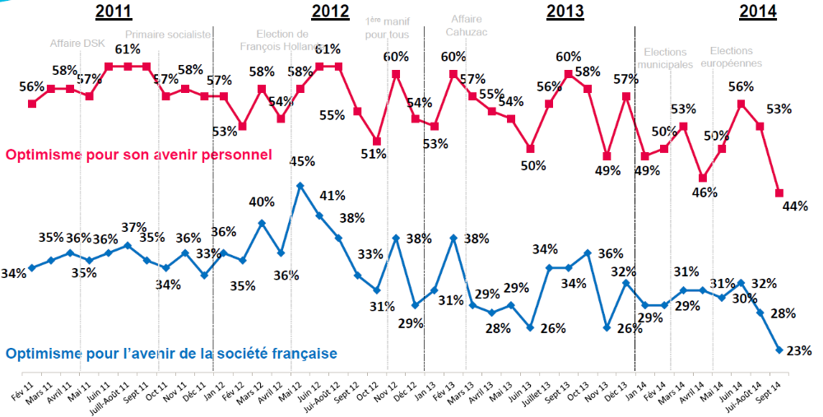
- Les raisons mises en avant pour expliquer la chute du moral pour l’avenir du pays sont essentiellement :
- le sentiment d’une dégradation générale de l’économie : hausse du chômage, poursuite des fermetures d’entreprises, seuil de 2 000 milliards de dette qui semble avoir marqué.
« La dette publique augmente, les scandales touchant les hommes politiques se multiplient... et on continue sans rien changer ! », Homme, 65 ans et plus, retraité, PS
« La dette bat des records et je ne vois aucune note positive concernant la situation économique. », Homme, 35-49 ans, profession intermédiaire, UDI
« Il faut être réaliste, plus rien ne fonctionne correctement, les usines chôment. », Femme, 50-64 ans, ouvrière, FN
« Le chômage continue d'augmenter et avec toutes les entreprises qui ferment, ça n'est pas près de s'arranger. Tout augmente sauf les salaires et les retraites, comment allons-nous faire nous "les petits" pour survivre ! », Femme, 50-64 ans, employée, sans préférence partisane
« La dette de la France continue de s'aggraver, venant de franchir le seuil des 2000 milliards d'euros. », Homme, 35-49 ans, ouvrier, sans préférence partisane
- le sentiment d’impuissance des politiques et en particulier du gouvernement.
« L'incapacité du gouvernement à procéder aux réformes structurelles. Ni le chômage, ni la dette ne se réduiront avec les réformettes actuelles. Quant aux nombres de faillites... », Homme, 65 ans et plus, retraité, sans préférence partisane
« Les politiques continuent de vivre dans leur tour d'ivoire ; la féodalité existe toujours ; c'est toujours les ménages moyens qui paient ; les politiques maintiennent leurs privilèges et augmentent les impôts du peuple : un contexte pré-révolutionnaire (1789 ?). », Homme, 50-64 ans, cadre, sans préférence partisane
« Je ne vois aucun homme politique actuellement capable de sortir le pays de ce marasme. », Femme, 65 ans et plus, retraitée, UDI
« Le gouvernement n'est pas à même de répondre aux questions et problèmes qui touchent actuellement le pays. », Homme, 25-34 ans, employé, UMP
- enfin les inquiétudes générées par la situation internationale.
« Le conflit lié au Daesh me fait peur. », Femme, 25-34 ans, employée, sans préférence partisane
« Avec les décisions du gouvernement : bombardements en Irak, nouvelle norme des professions libérales (vente de médicaments en supermarché...) », Homme, 35-49 ans, inactif, UMP
« Les événements en Irak sont alarmants, le virus Ebola se déplace hors d’Afrique… », Femme, 25-34 ans, profession intermédiaire, FN
A noter parmi les motifs de satisfaction des récurrences sur le retour de N. Sarkozy.
« Le retour de Sarkozy permet de retrouver l'espoir d'un avenir meilleur pour le pays. », Femme, 18-24 ans, inactive, UMP
« L'opposition va retrouver un leader qui pourra faire avancer les débats. », Homme, 25-34 ans, inactif, Debout la République
- Les motifs d’inquiétudes concernant sa propre situation sont plus pragmatiques :
- Les difficultés à régler les impôts et ce qui est vu comme des mesures de restrictions du pouvoir d’achat.
« Chaque mois je crois voir le bout du tunnel et chaque mois il y a une taxe en plus ou une augmentation d‘un produit courant. », Homme, 35-49 ans, ouvrier, FN
« Vous pourriez vivre avec 800€ de retraite ? », Femme, 65 ans et plus, retraitée, sans préférence partisane
« Les mesures annoncées pour réduire le déficit de la sécurité sociale sont injustes, ce sont encore les ménages modestes qui vont trinquer. », Femme, 35-49 ans, employée, FN
« La situation se dégrade, la CSG va augmenter pour les retraités, donc les retraites vont baisser... », Femme, 65 ans et plus, retraitée, UMP
- Le chômage et les craintes d’être licenciés.
« Mon travail va être délocalisé dans un an. », Homme, 35-49 ans, employé, NPA
« Je sors de l'école, major de ma promotion et ne trouve pas de travail... », Homme, 18-24 ans, inactif, FN
« Perte d’emploi de mon conjoint. », Homme, 35-49 ans, cadre, sans préférence partisane
« Il n'y a pas de demande de poste pour l'emploi que j'exerce. », Femme, 25-34 ans, employée, FN
A l’inverse, le retour à l’emploi est l’un des rares motifs de satisfaction personnelle.
« Ma femme n'est plus au chômage. », Homme, 35-49 ans, profession intermédiaire, PS
« Je viens de rentrer dans la vie active en tant que fonctionnaire. », Femme, 25-34 ans, profession intermédiaire, PS
« L'entreprise où je travaille est en pleine expansion et nous donne envie de travailler. », Homme, 35-34 ans, ouvrier, UDI
« Je compte créer une grande entreprise de jeux et ainsi me créer mon emploi. », Femme, 25-34 ans, employée, FN
Adrien ABECASSIS

